RIV. CONGR. fasc. 5, 1925, D. Z., *Castelnuovo di Quero e la sua storia*, pag. 169-171

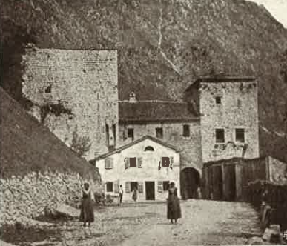

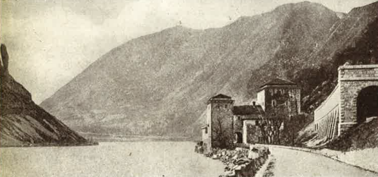

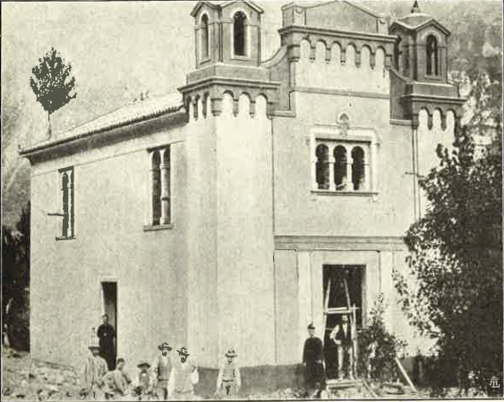

Nuva Cappella di S. Girolamo a Quero